PERIODEPLAN FOR VESTRE PLATÅ BARNEHAGENE
VI SETTER BARNDOMMEN I SENTRUM VED Å PRAKTISERE;
LIVSGLEDE, INKLUDERING, KJÆRLIGHET OG TRYGGHET
L-I-K-T

Denne periodeplanen gjelder for:
MARS-MAI 2023

Solvang barnehage,
avdeling:

Barnehageårets kjerneoppgave:
LEK

Periodetema:
Lek, Nysgjerrighet og glede

INNHOLD I PERIODEPLANEN:

HVA SKAL VI JOBBE MED: | HVORFOR SKAL VI JOBBE MED DET: | NÅR, HVORDAN OG  HVILKE AKTIVITETER SKAL VI HA:
FESTER OG TRADISJONER:  PÅSKE | Vi markerer våre påsketradisjoner i Solvang Barnehage.  Rammeplanen sier at vi skal gi barna kjennskap til og markere merkedager, høytider og tradisjoner i den kristne kulturarven og andre religioner og livssyn som er representert i barnehagen(2017). | Barna få mulighet til å lage påskepynt av ulikt slag. Dette er en koselig tradisjon, som er med å markere påsken for barna.  Den siste fellessamlingen før påsken kommer den store påskekyllingen på besøk  Påskefrokost  Onsdag 29.mars inviteres foreldre til påskefrokost på avdelingene klokken 08.00 til 09.00  I påskeuken stenger vi onsdag 5.april kl 12.00. Vi åpner igjen onsdag 12.april. (11.april er planleggingsdag)
17.MAI  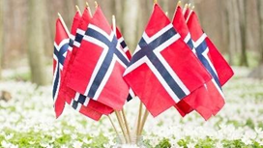 | 17.mai: Vi markerer 17. mai som Norges nasjonaldag for å ivareta Norges historie og tradisjon. Barna skal få oppleve tilhørighet, fellesskap og kulturell identitet.  Vi sprer sang og glede til de eldre i nærområdet vårt når vi går i tog den 16.mai. | Vi forbereder oss med å gjøre formingsaktiviteter og pynte på avdelingen. Vi markerer dagen ved å synge og danse og spre glede.  16. Mai gå hele barnehagen i tog opp til trekanten bofellesskap, Solvang omsorgsboliger og Worsegården og synger 17-mai sanger.  HUSK FLAGG til barna!  Foreldre er hjertelig velkommen til å komme å se på toget. Mer info kommer.
HVA SKAL VI JOBBE MED: | HVORFOR SKAL VI JOBBE MED DET: | NÅR, HVORDAN OG  HVILKE AKTIVITETER SKAL VI HA:
Trygg Trafikk  I rammeplanen står det: gjennom arbeid med miljø og samfunn skal barnehagen bidra til at barna utforsker ulike landskap, blir kjent med institusjoner og steder i nærmiljøet og lærer å orientere seg og ferdes trygt. Trafikksikkerhet blir en tydelig del av barnehagehverdagen.  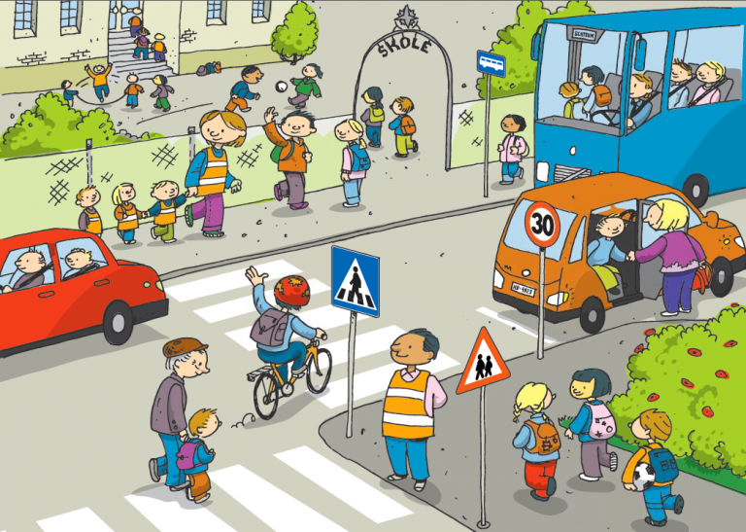 | Barn har rett på en trygg og god oppvekst, der trafikksikkerhet inngår. Trafikksikkerhet er de voksnes ansvar, og vi er rollemodeller for barna. Holdninger og vaner etableres tidlig, og det vil være enklere å tenke trafikksikkerhet videre i livet. Barna opplever trafikk til/fra barnehagen, når vi er på tur og de erfarer trafikk gjennom lek og observasjoner av det de voksne gjør. | Vi tenker sikkerhet hver gang vi er på tur utenfor barnehagen – barn og voksne må ha på refleksvest. På tur lærer vi å bruke sansene, vi lærer enkle trafikkregler for fotgjengere, og barna lærer om bruk av bilbelte, refleks og hjelm. I trafikken gjelder enkle regler som stopp, høre og se, gå rolig på fortau, holde hånd og vente. På avdelingene integrere vi regler i lek – som stopp, vent og kjør. Vi vil henge opp enkle skilt og trafikklys der hvor de leker med biler.
HVA SKAL VI JOBBE MED: | HVORFOR SKAL VI JOBBE MED DET: | NÅR, HVORDAN OG  HVILKE AKTIVITETER SKAL VI HA:
AVDELINGENS TEMAPERIODE:

HVA SKAL VI JOBBE MED: | HVORFOR SKAL VI JOBBE MED DET: | NÅR, HVORDAN OG  HVILKE AKTIVITETER SKAL VI HA:
Treet  Vi kommer til å bruke treet som symbol gjennom hele året for å følge alle årstider og værfenomener.  Treet symboliserer at en ikke er alene, men at du er dypt knyttet til verden rundt deg og avhenger av dem for å vokse og blomstre. | Det skjer store endringer i naturen i denne perioden. Når våren er kommet begynner mye i naturen å våkne til liv.  Det er mye spennende å utforske og undre seg over.  For at barna skal få et ønske om å ta vare på naturen må de få mulighet til å bli kjent med den og glad i den. | Vi bruker sansene og følelsene våre gjennom lek, nysgjerrighet og glede.  Vi ser etter vårtegn og undrer oss sammen om alle endringene som skjer i naturen i denne perioden.  Vi sår karse og solsikkefrø
HVA SKAL VI JOBBE MED: | HVORFOR SKAL VI JOBBE MED DET: | NÅR, HVORDAN OG  HVILKE AKTIVITETER SKAL VI HA:
Et av Stavanger kommunes satsningsområder:  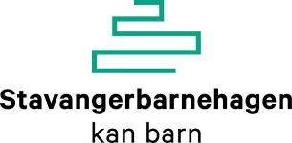  LEK,  NYSGJERRIGHET OG GLEDE!  For de som ønsker å lese mer om Stavangerbarnehagen, så følg linken og les mer:  https://www.stavanger.kommune.no/barnehage-og-skole/barnehage/strategi-for-kvalitet-i-barnehagen/#22811 | Stavangerbarnehagen skal bidra til den gode barndommen ved å gi barn mulighet til å kjenne på glede og for å ha lek som kilde til trivsel. Miljøet barnet vokser opp i har betydning for barnets livsmestring og helse, og det er derfor svært viktig at barnehagen gir alle barn et lekemiljø av høy kvalitet.I stavangerbarnehagen skal personalet sikre progresjon i lekemiljøet slik at barn gis mulighet til nytenkning og nye mestringsopplevelser. Ved å sette leken i sentrum bidrar vi til å oppfylle lovkravet om barnas psykososiale barnehagemiljø. | Vi gir leken tid og rom både ute og inne, og sikrer at omgivelsene inspirerer til glede og lek. Vi skal ha ekstra fokus på UTELEKEN og forbedre lekemulighetene.  Vi støtter barnas utvikling og læring slik at leken utvides og blir mer spennende.  Vi bidrar til at barn får felles erfaringer slik at de kan være sammen om noe i leken.  Vi har en lekende tilnærming til utvikling og læring.  Vi vet at alle barn vil leke og at det er vi som personal som sitter på løsninger til et inkluderende lekemiljø der alle barn får delta og glede seg i lek.  Når vi observerer at barn blir valgt bort i lek, støtter og hjelper vi dem.  Vi bidrar til at barn utvikler gode lekerutiner og strategier som gir dem tilgang til leken.  Vi er språklig brobyggere i leken og løfte fram barnets erfaringer og kunnskap som verdifulle bidrag.
HVA SKAL VI JOBBE MED: | HVORFOR SKAL VI JOBBE MED DET.  FAGLIGE MÅL: | NÅR, HVORDAN OG  HVILKE AKTIVITETER SKAL VI HA:
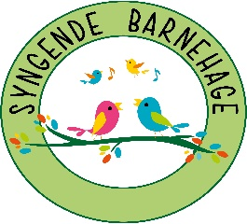  Solvang Barnehage er medlemmer av Musikk fra livets begynnelse, som er en aktør for Krafttak for sang. Dermed er vi medlemmer av Syngende barnehage For oss innebærer dette at vi har musikk og sang med oss gjennom hele hverdagen. | Rammeplanen sier at: personalet i barnehagen skal motivere barna til å uttrykke seg gjennom musikk, dans og drama og annen skapende virksomhet. Ved å ta i bruk sang og musikk forsterkes relasjoner og begeistring skapes.  Målet med å bruke sang i det daglige er å dele gleden og fellesskapsfølelsen. Vi ønsker å vekke nysgjerrigheten og invitere til lek. | Vi har faste sanger vi synger før måltider, i lek, under rydding, i samlingsstunder, ved bleieskift og håndvask. Vi bruker og sang ved å trøste eller i overganger fra en aktivitet til en annen. VI bruker sangens kraft til å skape trygghet.  Vi har fellessamlinger hver fredag på «Torjå» - i det store fellesrommet.  Hvordan kan dere foreldre bidra:  Sjekk gjerne  https://www.syngendeforeldre.no/  og https://www.krafttakforsang.no/syngende-barnehage  for videoer og tekster til sanger vi synger i barnehagen. Syng hjemme med den stemmen du har! J

Hvorfor vår kjerneoppgave er lek:
LEK ER LIVSVIKTIG! Barn har et naturlig iboende behov for lek. En god barndom er preget av LEK, trivsel og vennskap.

Det er gjennom LEK:
-barn lærer og utforsker
-barn føler seg som en del av fellesskapet
-barn lærer språk.
-barn opplever trivsel; får utviklet seg og får mulighet til å BLOMSTRE!

Personalet har ansvar å tilpasse lekemiljøet med tanke på alder, språk, uttrykksformer og trygghet.
Barnets interesser og mestringsnivå skal danne grunnlag for lek, gjennom hele barnehagehverdagen.
Det barnet har interesser for og finner mestring i, der vil barnet finne trygghet og utvikling.
I barndommen står leken sentralt. Derfor skal vi legge til rette for flere typer lek.
Rammeplanen sier at: «Barnehagen skal inspirere til og gi rom for ulike typer lek både ute og inne. Barnehagen skal bidra til at alle barn kan oppleve glede, humor, spenning og engasjement gjennom lek – alene og sammen med andre.»

INKLUDERENDE BARNEHAGEMILJØ

Alle barn har rett på et trygt og godt barnehagemiljø. (§42,Barnehageloven)
Alle som arbeider i barnehagen skal sikre seg at alle barnehagebarn har et trygt og godt psykososialt barnehagemiljø.
Loven fremmer en aktivitetsplikt for å sikre at alle barn får en trygg barndom.
Vestre Platå barnehagene skal jobbe forebyggende for å hindre at mobbing, krenkelser og utestenging oppstår.
Personalet skal legge til rette for utvikling av vennskap og sosialt fellesskap.
Barna skal få oppleve at det finnes mange måter å tenke, handle og leve på.
Barnehagen skal bidra til at alle barn føler seg sett og anerkjent for den de er, og synliggjøre den enkeltes plass og verdi i fellesskapet.
Barnehagen skal ikke godta krenkelser som; utestenging, mobbing, vold, diskriminering og trakassering (§41, Barnehageloven)
For å oppnå dette vil vi jobbe med metoden «Aktiv inkludering»
Alle ansatte øver med barna på hvordan de for eksempel kan vise og formulere seg for å inkludere andre barn, og hvordan de kan sette grenser for seg selv uten å krenke andre. Dette er like mye en læring for den enkelte ansatte som det er for barna. For å jobbe med aktiv inkludering må de ansatte være tett på barna og observere og veilede i situasjonene som oppstår.
KJERNEVERDIENE I VESTRE PLATÅ BARNEHAGENE -Jeg praktiserer L-I-K-T

Jeg viser LIVSGLEDE ved å engasjere meg, undre meg, skape magi, synge og danse, være lekende og deltagende og være spontan.
Jeg er INKLUDERENDE ved å praktisere aktiv inkludering, være løsningsfokusert, la barna være medskapende i læreprosesser, gi og ta plass i fellesskapet uten å krenke andre, lete etter «gull».
Jeg viser KJÆRLIGHET ved å være sensitiv, anerkjennende, raus, tilstedeværende og møte barna med «det varme blikket».
Jeg viser TRYGGHET ved å være autoritativ, lojal, bygge gode relasjoner, holde hodet kaldt og hjerte varmt, være ansvarlig og skape forutsigbarhet.

SANGER, RIM OG REGLER VI SYNGER:

Bordvers:

Høyt i et epletre
Gutter og jenter
Skipperen
Kua mi
Rock n`roll, fiskeboll

Overgangssanger:

Ting tingeling
Vaske hender
Skifte bleie
Kom å la oss kle på/ sitte/ gå ut/gå inn
Tøffe tøffe toget

Temasanger:
Nå er våren kommet
Soltrall
Vi ha en gammel tante
Se min kjole
Anna Malena
Alle fugler
En liten kylling i egget lå

